ЦЕПОВАЯ КОСИЛКА.
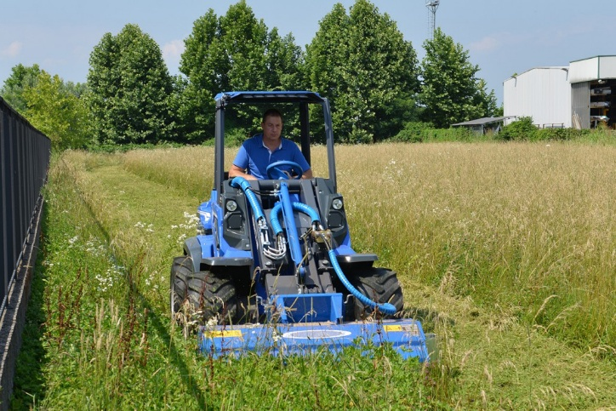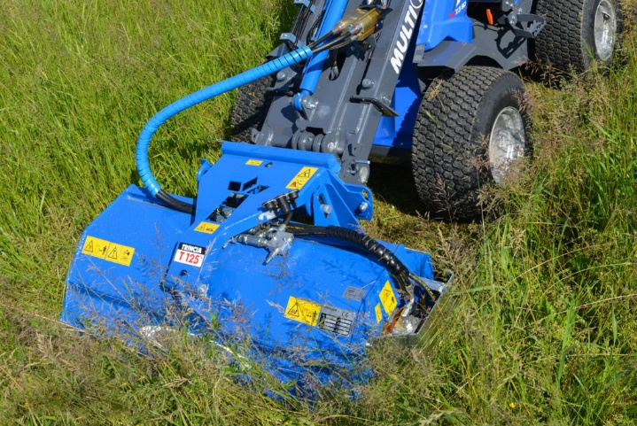
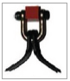
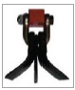
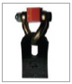
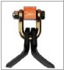
ОСОБЕННОСТИ И ПРЕИМУЩЕСТВА:
- мощная;
- надёжная и эффективная;
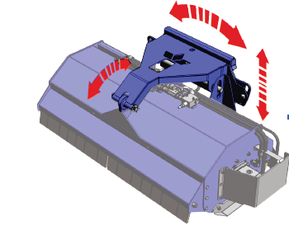
- плавающая головка – копирует рельеф местности;
- автоматический запорный клапан - останавливает нож при подъеме цеповой косилки.;
- экономичная;
- прямой привод: гидравлический двигатель, установленный непосредственно на валу;
- большой задний каток - лучшая устойчивость и меньшее сопротивление при скашивании;
- Более длинные и широкие полозья по бокам.
Цеповая косилка - это косилка, на барабане которой расположены режущие ножи-цепы, предназначенная для скашивания высокой травы и кустарников толщиной до 20 мм. Цеповая косилка лучше всего подходит для мест с высокой густой растительностью, где нужна большая мощь, но покос будет грубый. Наиболее распространенные области применения этой косилки - луга, берега, дворы и т. д. Широкий выбор режущих инструментов делает этот агрегат пригодным для стрижки мелкой травы, а также для более тяжелых условий работы. Цеповая косилка – самая мощная в классе косилок .
Примечание: необходим клапан с плавающей стрелой на минипогрузчике.

Модель | Захват | Высота среза | Количество ножей-цепов | Масса | Код | Цены
110 | 110см. | 2-10см. | 30шт. | 122кг. | C890590
125 | 125см. | 2-10см. | 36шт. | 145кг. | C890591
155 | 155см. | 2-10см. | 42шт. | 162кг. | С890592

Платформа | Серии
 | 1 | 2 | 4 | 5 |  | 6 | 7 |  | 8 | 9 | 10 | SD |  |  |  | 12* | EZ7
 |  |  |  | 5.2 | 5.3 |  | 7.2 | 7.3 |  |  |  | 6,3 | 7,3 | 8,4 | 9,5
110
125
155
* - требуется адаптер
рекомендуемые модели совместимы не совместимы

